ORDINALZAHLEN ( vrstilni števniki)
- Erste
- Zweite
- Dritte
KONČNICA te.
- Vierte
- Fünfte
- Sechste
- Siebente / siebte
…
20. zwanzigste
Končnica ste.
…. Do 100.
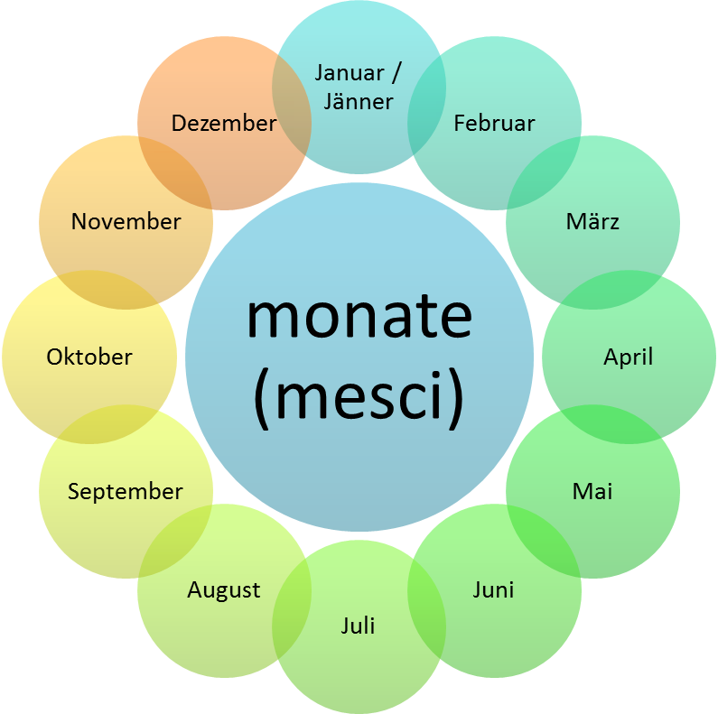
IM
Die Jahreszeit – letni časi
Vsi meseci in letni časi so v moškem spolu.
im
Der winter – zima
Der herbst – jesen
Der frühling – pomlad
Der sämmer – poletje

Welche tag haben wir heute? / welche tag ist heute?
heute ist vierte ester. / heute ist vierte Januar.
Uhzeiten : ura
Wie spät iste s? / wie viel Uhr ist es?
Die wanduhr – stenska ura
Die sanduhr – peščena ura
Die sonneruhr – sončna ura
Die armbanduhr – ročna ura
Der wecker – budilka
Das zifferblatt – številčnica
Der zeiger – kazalec
Der sekundzeiger – sekundni kazalec
Der zeiger – kazalec
Meine uhr geht vor…. / meine uhr geht nach…
Punkt = genau



